Правительство Санкт-Петербурга
Комитет по науке и высшей школе

Санкт-Петербургское государственное
бюджетное профессиональное образовательное учреждение
«АКАДЕМИЯ ТРАНСПОРТНЫХ ТЕХНОЛОГИЙ»

Рассмотрено ЦК № 6  Председатель ЦК  _______________  Давыдов С.В.. | ЭКЗАМЕНАЦИОННЫЙ БИЛЕТ №11  по учебной дисциплине: ОП.03 Электротехника и электроника  для специальности: 23.02.05  курс I заочная форма обучения | УТВЕРЖДАЮ  Зам. директора по УР  _______________  О.Е. Мовшук
- Задача. Расчет цепи постоянного тока со смешанным соединением резисторов
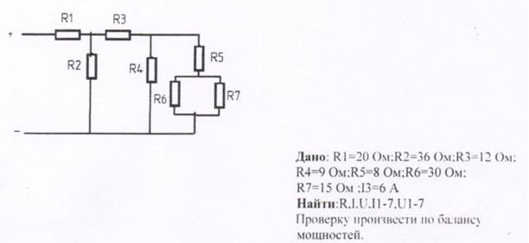

- Тест Вариант № 1

Преподаватель Елецкая М.Е.. ____________________

---------------------------------------------------------------------------------------------------------------------

Правительство Санкт-Петербурга
Комитет по науке и высшей школе

Санкт-Петербургское государственное
бюджетное профессиональное образовательное учреждение
«АКАДЕМИЯ ТРАНСПОРТНЫХ ТЕХНОЛОГИЙ»

Рассмотрено ЦК № 6  Председатель ЦК  _______________  Давыдов С.В.. | ЭКЗАМЕНАЦИОННЫЙ БИЛЕТ №12  по учебной дисциплине: ОП.03 Электротехника и электроника  для специальности: 23.02.05  курс I заочная форма обучения | УТВЕРЖДАЮ  Зам. директора по УР  _______________  О.Е. Мовшук
- Задача.
Определить коэффициент усиления транзистора в схеме с общей базой, если Iэ=409мА, Iк=5мА, Iко=0,2мА. Чему равен коэффициент усиления этого транзистора в схеме с общим эмиттером. Начертить схему цепи с ОЭ и ОБ.
Iко – ток, определяемый носителями области базы и коллекторной области при Iэ=0
- Тест Вариант № 2

Преподаватель Елецкая М.Е.. ____________________

Правительство Санкт-Петербурга
Комитет по науке и высшей школе

Санкт-Петербургское государственное
бюджетное профессиональное образовательное учреждение
«АКАДЕМИЯ ТРАНСПОРТНЫХ ТЕХНОЛОГИЙ»

Рассмотрено ЦК № 6  Председатель ЦК  _______________  Давыдов С.В.. | ЭКЗАМЕНАЦИОННЫЙ БИЛЕТ №13  по учебной дисциплине: ОП.03 Электротехника и электроника  для специальности: 23.02.05  курс I заочная форма обучения | УТВЕРЖДАЮ  Зам. директора по УР  _______________  О.Е. Мовшук
- Задача. Расчет сложных электрических цепей методом двух законов Кирхгофа
Составить уравнения ля определения токов ветвей

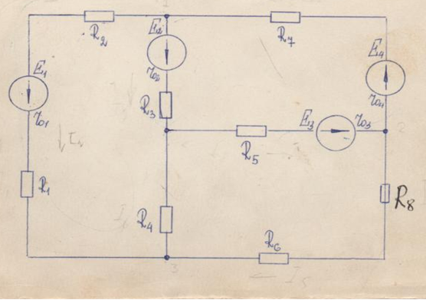

- Тест Вариант № 3

Преподаватель Елецкая М.Е.. ____________________

---------------------------------------------------------------------------------------------------------------------

Правительство Санкт-Петербурга
Комитет по науке и высшей школе

Санкт-Петербургское государственное
бюджетное профессиональное образовательное учреждение
«АКАДЕМИЯ ТРАНСПОРТНЫХ ТЕХНОЛОГИЙ»

Рассмотрено ЦК № 6  Председатель ЦК  _______________  Давыдов С.В.. | ЭКЗАМЕНАЦИОННЫЙ БИЛЕТ №14  по учебной дисциплине: ОП.03 Электротехника и электроника  для специальности: 23.02.05  курс I заочная форма обучения | УТВЕРЖДАЮ  Зам. директора по УР  _______________  О.Е. Мовшук
- Задача.
На входе усилителя имеется сигнал напряжением U=5мВ. Определить напряжение на выходе усилителя, если его коэффициент усиления Кu=60дБ

- Тест вариант № 4

Преподаватель Елецкая М.Е.. ____________________

Правительство Санкт-Петербурга
Комитет по науке и высшей школе

Санкт-Петербургское государственное
бюджетное профессиональное образовательное учреждение
«АКАДЕМИЯ ТРАНСПОРТНЫХ ТЕХНОЛОГИЙ»

Рассмотрено ЦК № 6  Председатель ЦК  _______________  Давыдов С.В.. | ЭКЗАМЕНАЦИОННЫЙ БИЛЕТ №15  по учебной дисциплине: ОП.03 Электротехника и электроника  для специальности: 23.02.05  курс I заочная форма обучения | УТВЕРЖДАЮ  Зам. директора по УР  _______________  О.Е. Мовшук
- Задача Расчет разветвлённой цепи однофазного переменного тока.

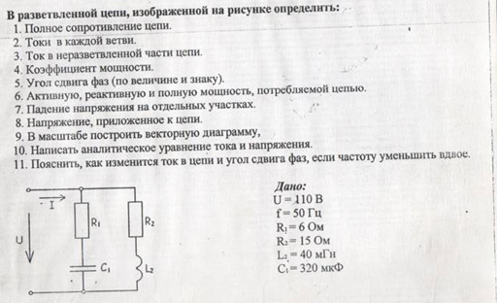

- Тест вариант № 5

Преподаватель Елецкая М.Е.. ____________________

---------------------------------------------------------------------------------------------------------------------

Правительство Санкт-Петербурга
Комитет по науке и высшей школе

Санкт-Петербургское государственное
бюджетное профессиональное образовательное учреждение
«АКАДЕМИЯ ТРАНСПОРТНЫХ ТЕХНОЛОГИЙ»

Рассмотрено ЦК № 6  Председатель ЦК  _______________  Давыдов С.В.. | ЭКЗАМЕНАЦИОННЫЙ БИЛЕТ №16  по учебной дисциплине: ОП.03 Электротехника и электроника  для специальности: 23.02.05  курс I заочная форма обучения | УТВЕРЖДАЮ  Зам. директора по УР  _______________  О.Е. Мовшук  .
- Задача. Расчет неразветвленной цепи однофазного переменного тока

- Тест вариант № 6

Преподаватель Елецкая М.Е.. ____________________

Правительство Санкт-Петербурга
Комитет по науке и высшей школе

Санкт-Петербургское государственное
бюджетное профессиональное образовательное учреждение
«АКАДЕМИЯ ТРАНСПОРТНЫХ ТЕХНОЛОГИЙ»

Рассмотрено ЦК № 6  Председатель ЦК  _______________  Давыдов С.В.. | ЭКЗАМЕНАЦИОННЫЙ БИЛЕТ №17  по учебной дисциплине: ОП.03 Электротехника и электроника  для специальности: 23.02.05  курс I заочная форма обучения | УТВЕРЖДАЮ  Зам. директора по УР  _______________  О.Е. Мовшук
- Задача.
Определить сопротивление резисторов R1, R2, если известно, что Ек=10В, а Uб=0,5В и Iбо=25мкА
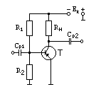
- Тест вариант № 7
Преподаватель Елецкая М.Е.. ____________________

---------------------------------------------------------------------------------------------------------------------

Правительство Санкт-Петербурга
Комитет по науке и высшей школе

Санкт-Петербургское государственное
бюджетное профессиональное образовательное учреждение
«АКАДЕМИЯ ТРАНСПОРТНЫХ ТЕХНОЛОГИЙ»

Рассмотрено ЦК № 6  .  Председатель ЦК  _______________  Давыдов С.В.. | ЭКЗАМЕНАЦИОННЫЙ БИЛЕТ №18  по учебной дисциплине: ОП.03 Электротехника и электроника  для специальности: 23.02.05  курс I заочная форма обучения | УТВЕРЖДАЮ  Зам. директора по УР  _______________  О.Е. Мовшук
- Задача. Расчет сложных электрических цепей методом узловых напряжений

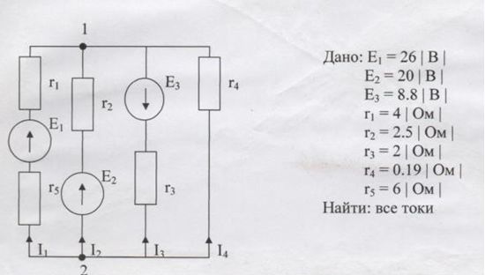

- Тест вариант № 8

Преподаватель Елецкая М.Е.. ____________________

------------------------------------------------------------------------------------------------------------------------

Правительство Санкт-Петербурга
Комитет по науке и высшей школе

Санкт-Петербургское государственное
бюджетное профессиональное образовательное учреждение
«АКАДЕМИЯ ТРАНСПОРТНЫХ ТЕХНОЛОГИЙ»

Рассмотрено ЦК № 6  Председатель ЦК  _______________  Давыдов С.В.. | ЭКЗАМЕНАЦИОННЫЙ БИЛЕТ №19  по учебной дисциплине: ОП.03 Электротехника и электроника  для специальности: 23.02.05  курс I заочная форма обучения | УТВЕРЖДАЮ  Зам. директора по УР  _______________  О.Е. Мовшук
- Задача. Расчет сложной цепи постоянного тока методом контурных токов

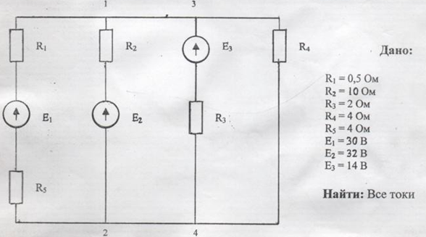

- Тест вариант № 9

Преподаватель Елецкая М.Е.. ____________________

Правительство Санкт-Петербурга
Комитет по науке и высшей школе

Санкт-Петербургское государственное
бюджетное профессиональное образовательное учреждение
«АКАДЕМИЯ ТРАНСПОРТНЫХ ТЕХНОЛОГИЙ»

Рассмотрено ЦК № 6  Председатель ЦК  _______________  Давыдов С.В.. | ЭКЗАМЕНАЦИОННЫЙ БИЛЕТ №20  по учебной дисциплине: ОП.03 Электротехника и электроника  для специальности: 23.02.05  курс I заочная форма обучения | УТВЕРЖДАЮ  Зам. директора по УР  _______________  О.Е. Мовшук
- Задача. Расчет тока в нулевом проводе при соединении приемников электрической энергии звездой при несимметричной нагрузке

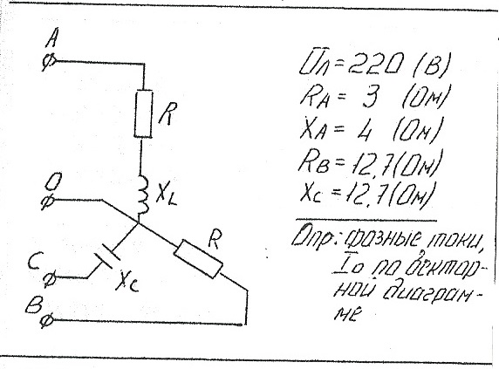

- Тест вариант № 10

Преподаватель Елецкая М.Е.. ____________________

